RF 1对4 PC Joystic_VR
作者：韦宇
部门：PE
时间：2009年10月30日

1. 概要（General description）
随着技术的不断发展，很多经典的电视游戏被移植到了电脑上，或者是通过模拟器的方式在走进电脑游戏玩家的生活中。不过在经过一段时间之后，很多用户都发现，这些原本是通过游戏手柄在操作的游戏，在很多时候使用鼠标和键盘并不能完美的进行控制，而这时候使用无线游戏手柄就是进行游戏的最好解决方案。

2. 特征（Feature）
采用2.4GHz射频无线连接方式，摆脱了连线的困扰。手柄表面质感好，配置简单，按键手感舒适，且反应较为灵敏。工作方式里，由于2.4G频段使用带宽越来越紧张，造成器件间波段干扰也越来越严重，由此需要经过新技术来解决此问题，其中最有效的办法就是使用“跳频”通信方式。本工程，使用一个主机六个分机进行跳频通信，完成了一体化设计的工程。下述协议与一对多兼容。主机端开发有USB通信口，如果客户需要主机的显示终端，可以再主机端做修改，而手柄在此协议下无须修改。
控制核心，手柄使用: EM78P520+EM198850; 主机使用: EM78M611+EM198850

3. 功能描述（Function descriptions）
游戏手柄采用了传统的布局方式，最左边是一个八方向的方向键，最右侧是四个按键，呈菱形分布，上面分别印着三角、方块、圆圈和叉子的标记，这和PS/PS2手柄的按键完全一样。在中间的则4个功能按键和两个迷你型的摇杆，其中4个按键分别对应选择（SELECT）、开始（START）以及模式选择键（MODE）和数字/模拟工作方式切换键（MACRO）。另外在手柄的顶部各有两个按钮，分别对应L1、L2和R1、R2。
原理图(见附图1,附图2).

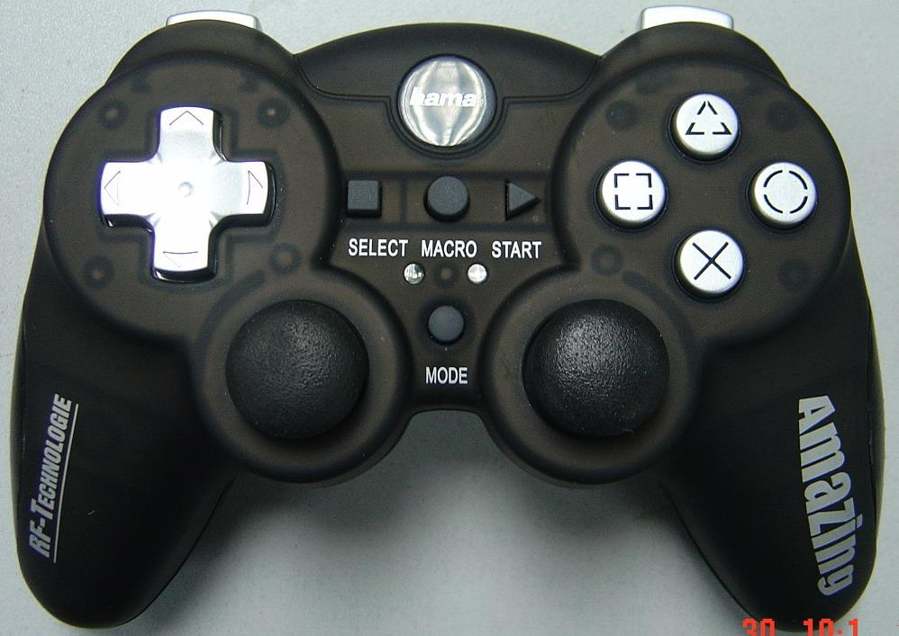
RF游戏手柄
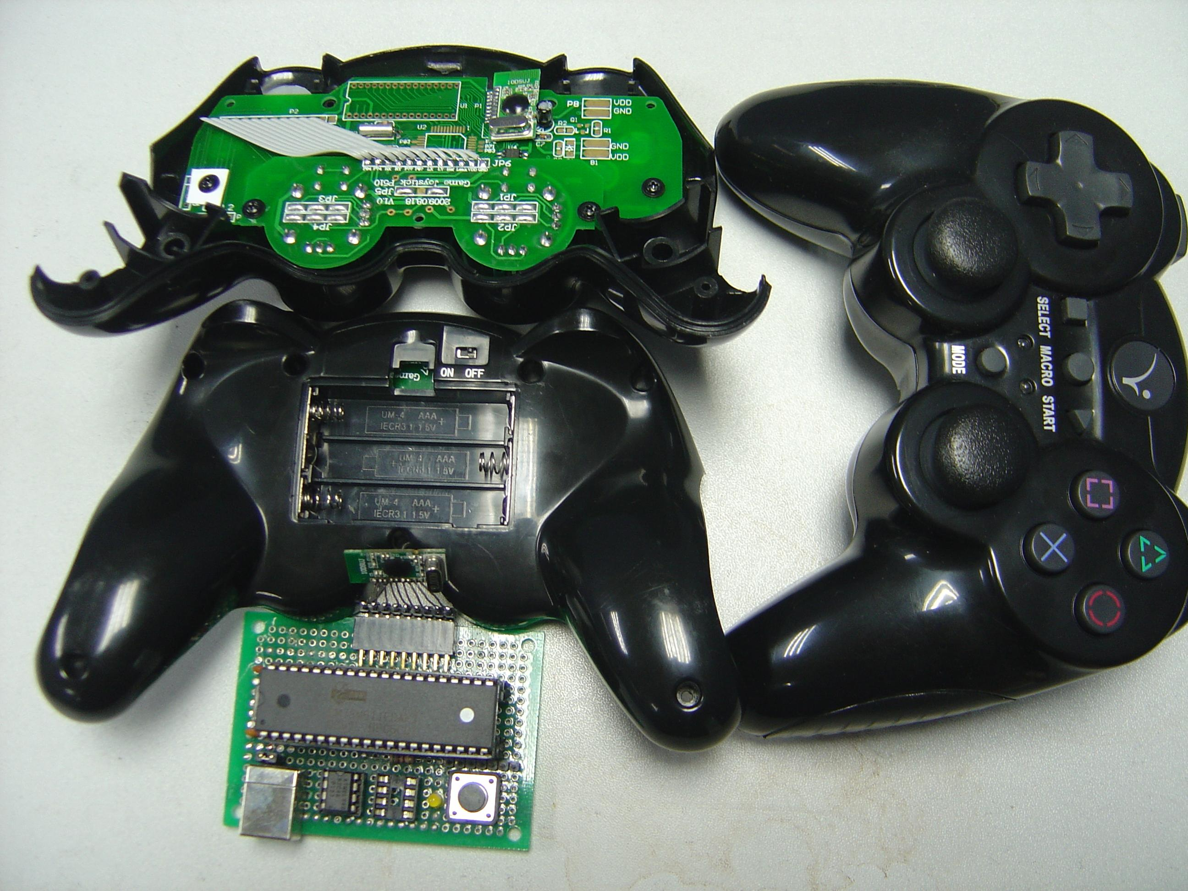
demo样机

4. 电气特性（Electrical Characteristics）
- 工作环境温度：-10℃～80℃。
- 工作环境湿度：30%～95%RH。
- 工作频点：2402MHz – 2482MHz
- 供电电压
采用3V电压供电系统
- 耗电电流
搜索状态： 25.0-30.0mA
正常工作时： Imax≤10mA (VDD=3.0V)
待机状态： Imax≤3mA (VDD=3.0V，摇杆耗电大约2mA)
- 功耗
正常工作时： Wmax≤150MW (VDD=3.0V)
- 通讯距离：
正常通讯时： Lmin≥10M (VDD=3.0V，办公室环境下)
- 对码过程中，采取先到先分配原则。即对码时需要先关闭所有手柄，此时主机开启强制通讯模式，依次打开手柄的对码模式，此顺序即为手柄通道的顺序，要更改必须重新对码。

5. Communication Protocol format（通信协议格式）
以主机接收端【sink】为基准，其时序如下，20ms为一个周期。因为工程只用四个手柄，所以5.6通道不使用即可
第一时段(ComucycleNum = 0)用于时钟同步；
第二时段(ComucycleNum = 1)分配给 发送端【transmitter】1 (GamePad1)
第三时段(ComucycleNum = 2)分配给 发送端【transmitter】2 (GamePad2)
第四时段(ComucycleNum = 3)分配给 发送端【transmitter】3 (GamePad3)
第五时段(ComucycleNum = 4)分配给 发送端【transmitter】4 (GamePad4)
第六时段(ComucycleNum = 5)分配给 发送端【transmitter】5 (GamePad5)
第七时段(ComucycleNum = 6)分配给 发送端【transmitter】6 (GamePad6)

周期号 | 0 | 1 |  | 2 |  | 3 |  | 4 |  | 5 |  | 6
ComuClock | 0-7 | 0-7 |  | 8-15 |  | 16-23 |  | 24-31 |  | 32-39 |  | 40-47
时间 | 8ms | 8ms |  | 8ms |  | 8ms |  | 8ms |  | 8ms |  | 8ms
接收端  (RX) | CMD_TX | RX |  | RX |  | RX |  | RX |  | RX |  | RX
接收端  (RX) | TXD6 USB IN |  | TXD1 USB IN |  | TXD2 USB IN |  | TXD3 USB IN |  | TXD4 USB IN |  | TXD5 USB IN |  | TXD6 USB IN
发送端1  (TX1) | CMD_RX | TX | keyscan
发送端1  (TX1) | CMD_RX | TX | CMOS
发送端1  (TX1) | CMD_RX | TX | GS
发送端2  (TX2) | CMD_RX |  |  | TX | Keyscan
 |  |  |  |  | CMOS
 |  |  |  |  | GS
发送端3  (TX3) | CMD_RX |  |  |  |  | TX | Keyscan
 |  |  |  |  |  |  | CMOS
 |  |  |  |  |  |  | GS
发送端4  (TX4) | CMD_RX |  |  |  |  |  |  | TX | Keyscam
 |  |  |  |  |  |  |  |  | CMOS
 |  |  |  |  |  |  |  |  | GS
发送端5  (TX5) | CMD_RX |  |  |  |  |  |  |  |  | TX | Keyscan
 |  |  |  |  |  |  |  |  |  |  | CMOS
 |  |  |  |  |  |  |  |  |  |  | GS
发送端6  (TX6) | CMD_RX |  |  |  |  |  |  |  |  |  |  | TX | Keyscan
 |  |  |  |  |  |  |  |  |  |  |  |  | CMOS
 |  |  |  |  |  |  |  |  |  |  |  |  | GS

周期号： 根据变量ComucycleNum判断
通信时钟： 根据变量ComuClock判断
NUM1: 主机发给手柄，用于同步的信息命令包，给手柄调整时间，确保手柄和主机同步
Num2-Num7: 手柄回复给主机的数据封包，传输所需的资料
NUM8: 预留时间给主机和手柄做数据处理。主机USB上传资料，手柄处理按键信息等

6. Synchronization information packet format（同步帧数据格式）

Offset | Size | Field | Note
0 | 1 BYTE | Length | 0X10
1 | 1 BYTE | RX_IDH | Rand data, RX ID
2 | 1 BYTE | RX_IDL | Rand data, RX ID
3 | 1 BYTE | CHN_FLAG | Gamepad status,each bit will stand for a Gamepad status
 | Bit【0..5】 | Gamepad X status | 6 Gamepad status
 | Bit【6..7】 | reserve | reserve
4 | 1 BYTE | CommuStatusFlag | Communication function flag
 | Bit【7】 | DescriptorFinishFlag
 | Bit【6】 | FccTestModeFlag | FCC test flag
 | Bit【5】 | ForceLinkModeFlag
 | Bit【4】 | LinkModeFlag
 | Bit【3】 | EEpromWRStatusFlag
 | Bit【2】 | LoseFrameStatusFlag
 | Bit【1】 | NormalStatusFlag
 | Bit【0】 | SearchStatusFlag
5 | 1 BYTE | DirectionCtrl | 0:sink to transmitter 1:transmitter to sink
6 | 1 BYTE | N_CHN | Total Gamepads and Frequency index  N_CHN= ((TotalGamepads<<4) & 0xF0)|(CH_NO & 0x0F)  TotalGamepads defined by Sink
7 | 1 BYTE | TX1_ID | Gamepad1 ID
8 | 1 BYTE | TX2_ID | Gamepad2 ID
9 | 1 BYTE | TX3_ID | Gamepad3 ID
10 | 1 BYTE | TX4_ID | Gamepad4 ID
11 | 1 BYTE | TX5_ID | Gamepad5 ID
12 | 1 BYTE | TX6_ID | Gamepad6 ID
.. | .. | .. | ..
24 | 1 BYTE | Ver. num | Defined by sink
NOTE:
1) RX_IDH、RX_IDL两个BYTE是由主机在对码时随机生成的数据；
2）TX1_ID、TX2_ID、TX3_ID、TX4_ID、TX5_ID、TX6_ID
TX1_ID =（RX_IDL & 0xF0）| 0x01 ； …… ；
TX6_ID =（RX_IDL & 0xF0）| 0x06
3) 帧同步头使用7 BYTE：RX_IDH、RX_IDL、CHN_FLAG、CommunicateStatusFlag、DirectionCtrl、N_CHN
4) 初始化与同步过程描述：
主机：读取EEPROM中RX_IDH、RX_IDL、TX1_ID、TX2_ID、TX3_ID、TX4_ID、TX5_ID、TX6_ID数据，保存到MCU中；
当同步对码按键（MACRO）按下时，进入强制通信模式，随机生成RX_IDH、RX_IDL，运算后可得TXx_ID,
SYNC使用默认值 0xFF、0xFF，依次开启手柄完成对码；
退出强制通信模式后，把RX_IDH、RX_IDL、TX1_ID、TX2_ID、TX3_ID、TX4_ID、TX5_ID、TX6_ID写入EEPROM；
RF 中使用主机ID【RX_IDH、RX_IDL】重写DataAddressInRF（reg51-reg57）。
手柄：读取EEPROM中RX_IDH、RX_IDL、TXx_ID（本机ID）数据,保存到MCU中；
当同步对码按键（MACRO）按下时，进入强制通信模式，首次通信上时接收到的RX_IDH、RX_IDL、TXx_ID
保存在MCU中，自动结束强制通信模式，把RX_IDH、RX_IDL、TXx_ID写入EEPROM；
RF 中使用主机ID【RX_IDH、RX_IDL】重写DataAddressInRF（reg51-reg57）；
7. Communication information packet format（通讯帧数据格式）

Offset | Size | Field | Note
0 | 1 BYTE | Length | 0x17
1 | 1 BYTE | RX_IDH | Rand data, RX ID
2 | 1 BYTE | RX_IDL | Rand data, RX ID
3 | 1 BYTE | CHN_FLAG | Gamepad status,each bit will stand for a gamepad status
4 | 1 BYTE | CommuStatusFlag | Communication function flag
5 | 1 BYTE | DirectionCtrl | 0:sink to transmitter 1:transmitter to sink
6 | 1 BYTE | TX_ID | Transmitter ID. Share the position of N_CHN
7 | 1 BYTE | Data1 | rocker left-x(left-right) RF transmitter data
8 | 1 BYTE | Data2 | rocker left-y(up-down) RF transmitter data
9 | 1 BYTE | Data3 | rocker right-x(left-right) RF transmitter data
10 | 1 BYTE | Data4 | rocker right-y(up-down) RF transmitter data
11 | 1 BYTE | Data5 | Bit0 bit1 bit2 bit3 bit4 bit5 bit6 bit7  A_1 B_2 C_3 D_4 L1_5 R1_6 L2_7 R2_8
12 | 1 BYTE | Data6 | bit7 bit6 Bit5 Bit4 Bit3 bit2 bit1 bit0  SELECT_9 START_10 LSW_11 RSW_12 MODE_13 MACRO_14 TEST1 TEST2
12 | 1 BYTE | Data6 | MODE: 1:DealWithDigital 0:DealWithAnalog (default:1)
13 | 1 BYTE | Data7
 | Bit【7..4】 | Hat Switch | 000:00’001:45’010:90’011:135’100:180’101:225’110:270’111:315’
 | Bit【3..0】 | reserve | Constan = 0
14 | 1 BYTE | X_Axis_H | reserve
15 | 1 BYTE | X_Axis_L | reserve
16 | 1 BYTE | Y_Axis_H | reserve
17 | 1 BYTE | Y_Axis_L | reserve
18 | 1 BYTE | Z_Axis_H | reserve
19 | 1 BYTE | Z_Axis_L | reserve
20 | 1 BYTE | VersionNum | Software version number
.. | .. | .. | ..
24 | 1 BYTE | Ver.Num | Defined by sink

NOTE:
1）红色字体为同步信息关键字，搜索模式和正常模式必须包含
2）蓝色字体是正常传送的手柄数据，在正常模式下传送，
3）绿色字体暂时未作使用，预留用做用新增功能的数据通道，主机可以不做任何处理
4）数据流传输模式：
主机开机初始化后，在同步头信息中包含12 byte 的数据，依次是：
RX_IDH、RX_IDL、CHN_FLAG、CommuStatusFlag、DirectionCtrl、N_CHN、TX1_ID、TX2_ID、TX3_ID、TX4_ID、TX5_ID、TX6_ID
手柄接收到同步信息后会回复：RX_IDH、RX_IDL、CHN_FLAG、CommuStatusFlag、DirectionCtrl、TXx_ID（本机ID）
每个通讯周期后2ms，主机都会根据本次通信周期内的相关信息修改同步头数据，为下一次联机做准备；
手柄再次接收到同步信息，检测数据信息如果一切正常，就发送包含同步信息与所需数据每帧共24 byte数据：
RX_IDH、RX_IDL、CHN_FLAG、CommuStatusFlag、DirectionCtrl、TXx_ID、
Data1、Data2、Data3、Data4、Data5、Data6、【8 byte data】、Ver.Num
主机收到这一帧24 byte数据，也会做同步信息检测，如果正常，就把这些数据都收下，不正常做相应处理

- 伪随机频点列表
EM198810跳频频点从2402MHz – 2482MHz，为配合认证测试，频点范围边沿两端各自内收2.5MHz,
即实际工作频点范围取：2405MHz – 2479MHz

RF_CHNO_LIST0:
ADD PC,A
RETL @29 ;freq:2431 ;@0X1D
RETL @4 ;freq:2406 ;@0X04
RETL @67 ;freq:2469 ;@0X43
RETL @32 ;freq:2434 ;@0X20

RETL @7 ;freq:2409 ;@0X07
RETL @65 ;freq:2467 ;@0X41
RETL @36 ;freq:2438 ;@0X24
RETL @10 ;freq:2412 ;@0X0A

RETL @62 ;freq:2464 ;@0X3E
RETL @38 ;freq:2440 ;@0X26
RETL @8 ;freq:2410 ;@0X08
RETL @59 ;freq:2461 ;@0X3B

RETL @45 ;freq:2447 ;@0X2D
RETL @12 ;freq:2414 ;@0X0C
RETL @76 ;freq:2478 ;@0X4C
RETL @40 ;freq:2442 ;@0X28

选用了16个频点进行伪随机，设备频点列表必须依此来跳变

- 心得：
已经熟练掌握义隆EM78系列单片机的使用方法，在此基础上已经对EM198810与EM198850 模块在一对多应用上深有体会。一段时间以来编制的一套一对多通信协议，可以方便的移植到满足最低资源要求的其它MCU型号里。
本手柄使用了自适应的设计思想，对于一对多的识别具备自动适应特性。这些功能需要编写的协议作支
持。目前一整套游戏手柄的功能包括：自动对码存储，自动识别通道，自动识别手柄个数（1对多），
LED状态灯显示，带摇杆，具备复合按键功能等；协议还预留了新特性升级兼容。
自我认为，一对多技术已经日趋成熟，依次为基础的通信产品可以由业务提单做推广。

10. 原理图及流程图
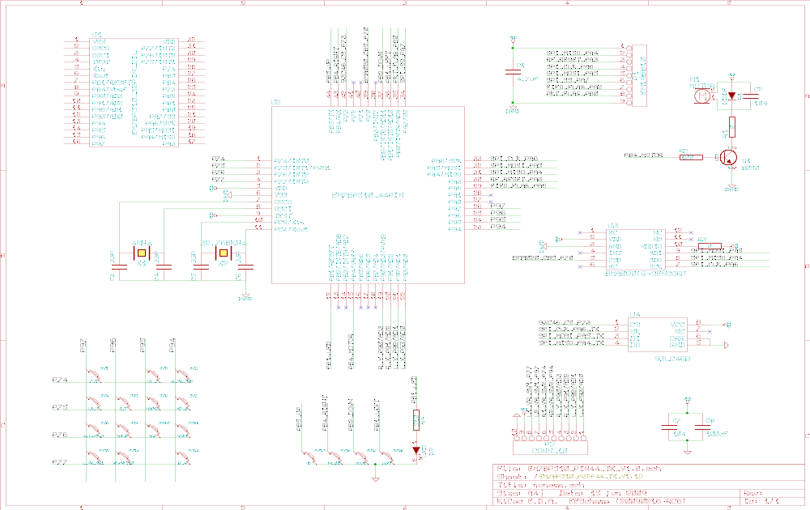
手柄原理图

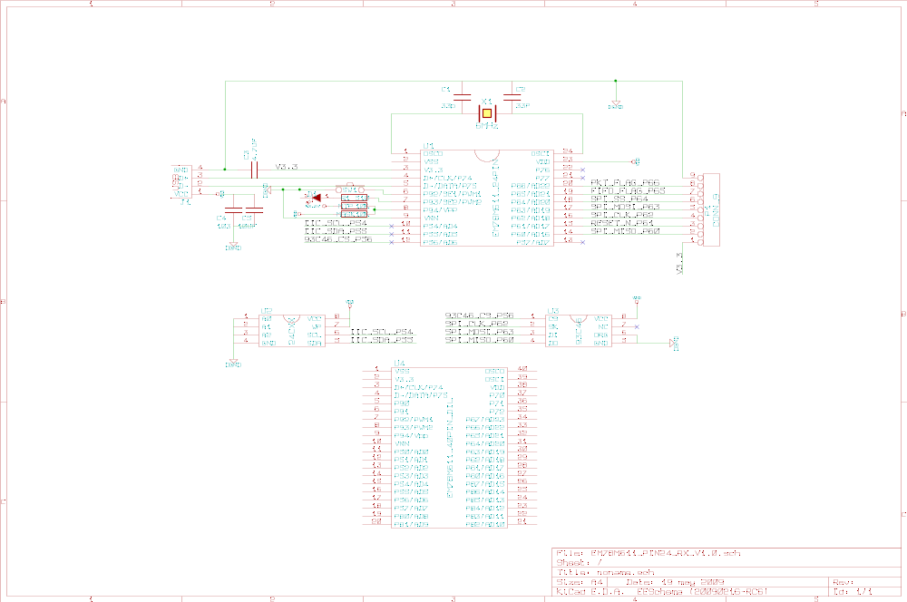
主机原理图
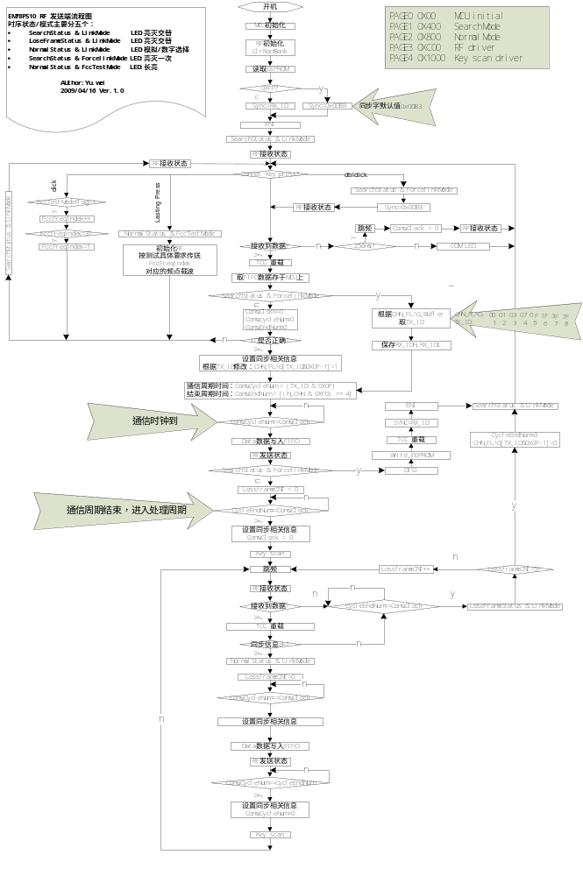
手柄流程图
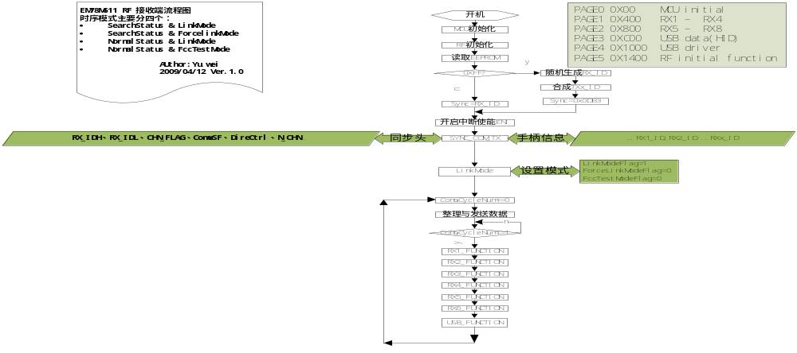
主机主流程图
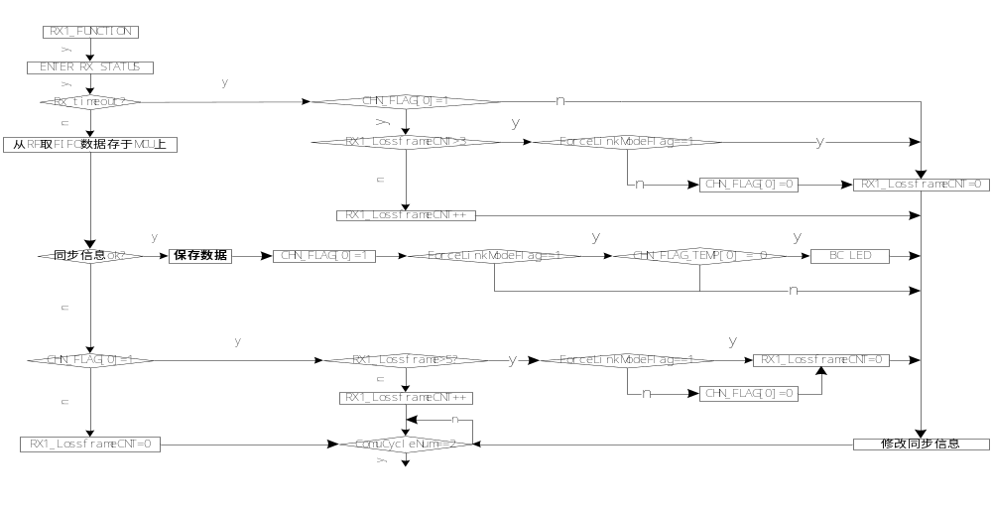
主机RX1_Function
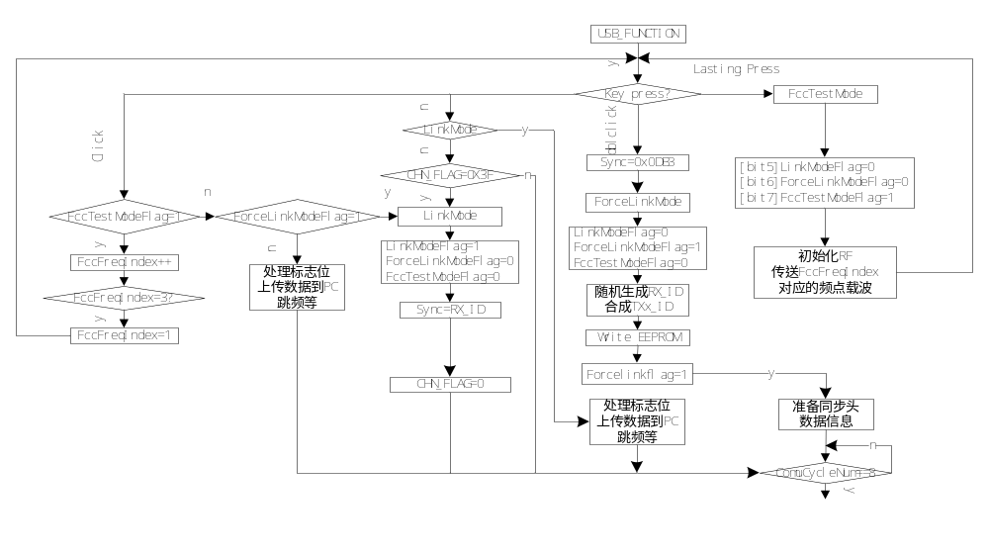
主机Manage_Function
11主机部分代码
;==================================================================
; Tilte: EM78M198810 include file ;
; NAME: EM198810_FOR_EM78M611.ASM
; Description:
; Company: Elan Electronic Corp. ;
; Author: YU.WEI ;
; Date: 2009.02.26 ;
; Version: v1.0 ;
; Tool: wiceplus 2.7
;=========================================================================
M611rxP40M1v6V10.ASM EQU M611rxP40M1v6V10.ASM

include "D:\include\EM78xx\EM78M611.H"
include "D:\include\EM78xx\EM78CtrlIns.H"
include "D:\include\EM78xx\EM78Math.H"
include "config.h"
include "M611rxP40M1v6V10.H"
include "EM198850_For_EM78M611.ASM"
include "M611SkipFreqFun.ASM"
include "M611ManageFunc.ASM"
;include "XX24C04.ASM"
;include "FccTest.ASM"

ifndef XX93C46_For_EM78M611.ASM
include "XX93C46_For_EM78M611.ASM"
endif

;=========================================================================
ORG 0X0000
JMP MCU_RESET
ORG 0X0001 ; TCC interrupt vector
PUSH ; save ACC,R3,R4
CLR RSR
JMP TCC_INT_STATE

;=========================================================================
;============================ Program Code ===============================
ORG 0X0050
TCC_INT_STATE:
NOP
JBC ISR,EP0IF
JMP USB_EP0_INT
JBC ISR,USBRIF
JMP USB_RESET_INT
JBC ISR,TCCIF
JMP RF_CYCLE_INT
JBC ISR,USBSIF
JMP USB_SUSPEND_INT
RF_CYCLE_INT:
MOV A,@(256-47) ; N=47,P=64,f=6MHz ==> T=1ms
MOV TCC,A
BC ISR,TCCIF
INC ComuClock ; 1ms intrrupt and the master timing
INC SystemTimeCNT
MOV A,@0X80 ; (test)P57 exchange when intrrupt
XOR PORT5,A
JMP INT_RET
USB_EP0_INT:
PAGE 4
JMP READ_COMMAND ; EP0 Intrrupt flag,wating for Host'CMD
USB_SUSPEND_INT: ; USB bus terminated intrrupt
BC ISR,USBSIF
JMP INT_RET
USB_RESET_INT:
MOV A,@0X01
MOV PROTOCOL_TEMP,A
BC ISR,USBRIF
JMP INT_RET
INT_RET:
POP ; restore ACC,R3,R4
RETI

;========================= START =======================================
MCU_RESET:
DISI
MOV A,@200 ; delay 20ms
PAGE 5
CALL DELAY_X100US
PAGE 0
NOP
ClrRamBank
NOP

;============================ I/O CONFIG ==========================
MOV A,@00110000B ;set P50 D+/CLOCK, P51 D-/DATA pins input
IOW IOC7
NOP
MOV A,@00000100B
IOW IOC9
NOP
MOV A,@00000000B
IOW IOC8
NOP
MOV A,@00100000B ;SET P55 INPUT
IOW IOC5
NOP
MOV A,@01100001B ;SPI_MISO/PKT_FLAG/FIFO_FLAG -> input port
IOW IOC6
NOP
MOV A,@11110011B ;PULL HIGH PORT92,PORT93
IOW IOCD
NOP
MOV A,@11010000B ;Disable WDT,PORT (PULL HIGH)
IOW IOCE
NOP
MOV A,@00000001B ;USB Mode
IOW IOCA
NOP

;============================ Intrrupt Config ==========================
MOV A,@01101000B ; Disable WDT, TCC clock source is Main CLK 1:64
CONTW ; TCC 1MS overflow
CLR TCC ; Clear TCC
CLR ISR ; interrupt flag
MOV A,@00000011B
IOW IMR ; enable EP0 interrupt / enable TCC interrupt
NOP

;=============================== Initial Equipment ==========================
PAGE 5
NOP
CALL EM198850_RESET ;initial RF
NOP
PAGE 0

;-------------------------------------------------------------------------
BS SPI_SS/16,SPI_SS%16 ; Disable RF
MOV A,@0X00
MOV DataAddressInEEPROM,A
MOV A,@0X60
MOV DataAddressInMCU,A
mREAD DataAddressInEEPROM,@0,DataAddressInMCU,@16
BC AT93C46_CS/16,AT93C46_CS%16 ; Disable 93C46

CALL PAGE0BANK0 ; Save ID
MOV A,RX_IDH_Buffer
CALL PAGE0BANK1
MOV RX_IDH,A
CALL PAGE0BANK0
MOV A,RX_IDL_Buffer
CALL PAGE0BANK1
MOV RX_IDL,A

CALL PAGE0BANK0
MOV A,TX1_ID_Buffer
CALL PAGE0BANK1
MOV TX1_ID,A

CALL PAGE0BANK0
MOV A,TX2_ID_Buffer
CALL PAGE0BANK1
MOV TX2_ID,A

CALL PAGE0BANK0
MOV A,TX3_ID_Buffer
CALL PAGE0BANK1
MOV TX3_ID,A

CALL PAGE0BANK0
MOV A,TX4_ID_Buffer
CALL PAGE0BANK1
MOV TX4_ID,A

CALL PAGE0BANK0
MOV A,TX5_ID_Buffer
CALL PAGE0BANK1
MOV TX5_ID,A

CALL PAGE0BANK0
MOV A,TX6_ID_Buffer
CALL PAGE0BANK1
MOV TX6_ID,A

;===========================================================================
CALL PAGE0BANK1
MOV A,RX_IDH
XOR A,RX_IDL
JBS STATUS,Z
JMP Run_Start ;if RX_IDH==RX_IDL should jump
MOV A,RX_IDL
XOR A,@0XFF
JBC STATUS,Z ;if RX_IDH==RX==0xff set EEpromWRStatusFlag
BS EEpromWRStatusFlag/16,EEpromWRStatusFlag%16
Run_Start:
JBC EEpromWRStatusFlag/16,EEpromWRStatusFlag%16
CALL Rand_ID_Function
PAGE 5
CALL CHANGE_ADDRESS_VALUE
CALL RF_FREQ_SET
PAGE 0
CALL PAGE0BANK0
NOP

ENI
CLR ComuClock
CLR CommuStatusFlag
CLR GeneralStatusFlag
CLR CHN_FLAG
CLR TEMP
CALL PAGE0BANK1

BS KeyStatusFlag/16,KeyStatusFlag%16
MOV A,@0XFF
MOV KeystokeFlag_Befor,A
MOV KeystokeTimeCNT,A
BC LED1_STATUS/16,LED1_STATUS%16
CALL SearchLinkMode_Set
BC PORT8,0

MOV A,@(256-47) ; N=94,P=64,f=6MHz ==> T=1ms
MOV TCC,A ; TCC reload by PKT pull high
CLR ComuClock
MOV A,@0X80 ; (test)P57 exchange when intrrupt
XOR PORT5,A
NOP

;=====================================================================
;======================== MAIN =======================================
;=====================================================================
MAIN:

WDTC
PAGE 4
CALL USB_MAIN
PAGE 0
CALL SYNC_COM_TX

PAGE 1
CALL RX1_FUNCTION
if TotalGamePads==1
PAGE 0
JMP MAIN
endif

CALL RX2_FUNCTION
if TotalGamePads==2
PAGE 0
JMP MAIN
endif

CALL RX3_FUNCTION
if TotalGamePads==3
PAGE 0
JMP MAIN
endif

CALL RX4_FUNCTION
if TotalGamePads==4
PAGE 0
JMP MAIN
endif

PAGE 2
CALL RX5_FUNCTION
if TotalGamePads==5
PAGE 0
JMP MAIN
endif

CALL RX6_FUNCTION
if TotalGamePads==6
PAGE 0
JMP MAIN
endif

NOP
JMP MAIN

;======================================================================
;Function: COMMAND TX setting
;Input: None
;Output: None
;======================================================================
;========================================================================
; Rand RX_ID and synthesize TX1_ID,TX2_ID...TXx_ID
;========================================================================
Rand_ID_Function:
MOV A,@2
MOV TEMP1,A
MOV A,@0X61
MOV TEMP2,A
CALL RAND_FUCTION ; Creat RX_IDH,RX_IDL

CALL PAGE0BANK1
MOV A,@0XF0 ; synthesize TX_IDx
AND A,RX_IDL
MOV TX1_ID,A
MOV TX2_ID,A
MOV TX3_ID,A
MOV TX4_ID,A
MOV TX5_ID,A
MOV TX6_ID,A
MOV A,@0X01
ADD TX1_ID,A
MOV A,@0X02
ADD TX2_ID,A
MOV A,@0X03
ADD TX3_ID,A
MOV A,@0X04
ADD TX4_ID,A
MOV A,@0X05
ADD TX5_ID,A
MOV A,@0X06
ADD TX6_ID,A

CALL PAGE0BANK1 ; write ID to buffer
MOV A,RX_IDH
CALL PAGE0BANK0
MOV RX_IDH_Buffer,A
CALL PAGE0BANK1
MOV A,RX_IDL
CALL PAGE0BANK0
MOV RX_IDL_Buffer,A

CALL PAGE0BANK1
MOV A,TX1_ID
CALL PAGE0BANK0
MOV TX1_ID_Buffer,A
CALL PAGE0BANK1
MOV A,TX2_ID
CALL PAGE0BANK0
MOV TX2_ID_Buffer,A
CALL PAGE0BANK1
MOV A,TX3_ID
CALL PAGE0BANK0
MOV TX3_ID_Buffer,A
CALL PAGE0BANK1
MOV A,TX4_ID
CALL PAGE0BANK0
MOV TX4_ID_Buffer,A
CALL PAGE0BANK1
MOV A,TX5_ID
CALL PAGE0BANK0
MOV TX5_ID_Buffer,A
CALL PAGE0BANK1
MOV A,TX6_ID
CALL PAGE0BANK0
MOV TX6_ID_Buffer,A

RET

;===================================================================
; Rand Fuction
; Input: Temp1(Length)
; Temp2(Base address) ;
; output: rang data from temp2 address base
; description: Temp (seed [operand])

;===================================================================
RAND_FUCTION:
MOV TEMP,A
MOV A,TEMP2
ADD TEMP,A ; save latest data as current seed

CLR RSR
RAND_SEED_LOOP1:
MOV A,R0
ADD TEMP,A ; seed
CALL ArithmeticIns
INC RSR
MOV A,RSR
AND A,@0X40 ; adding form 0x00 to bank 0
XOR A,@0X40
JBS STATUS,Z
JMP RAND_SEED_LOOP1
MOV A,R0
ADD TEMP,A ; next seed
MESSAGE "adding form 0x00 to bank 0"

RAND_DATA_LOOP1:
MOV A,TEMP2
MOV RSR,A
MOV A,TEMP
MOV R0,A
CALL ArithmeticIns
INC TEMP2
DJZ TEMP1
JMP RAND_DATA_LOOP1:
NOP
RET

ArithmeticIns:
RLC TEMP ; X*Y+1 MOD Z
RLC TEMP
RLC TEMP
INC TEMP
RRC TEMP
RRC TEMP
RRC TEMP
JBS STATUS,C
BC TEMP,0
JBC STATUS,C
BS TEMP,0
RET

;=====================================================================
; BANK exchange function
;=====================================================================
PAGE0BANK0:
BC 0X04,7
BC 0X04,6
RET
PAGE0BANK1:
BC 0X04,7
BS 0X04,6
RET
PAGE0BANK2:
BS 0X04,7
BC 0X04,6
RET
PAGE0BANK3:
BS 0X04,7
BS 0X04,6
RET

